Применение нормализаторов к интегрированию нелинейных дифференциальных уравнений.
Рооп М.Д. ¹
¹студент
Московский государственный университет имени М.В.Ломоносова,
физический факультет, Москва, Россия
E–mail: roop.md14@physics.msu.ru
Рассматривается уравнение (1), описывающее стационарное безвихревое двумерное движение газа [1]:
в котором – потенциал скоростей, – скорость звука в газе, которая зависит от потенциала скоростей следующим образом:
где – показатель адиабаты, – скорость звука в газе при нулевой скорости движения газа. Одним из эффективных методов построения точных решений нелинейных уравнений является метод симметрий [2]. Алгебра Ли точечных симметрий уравнения (1) с учетом (2) порождается следующими векторными полями:
.
Поля – трансляции, – поворот, – гомотетия.
Пусть – подалгебра алгебры . Будем строить решение, инвариантное относительно подалгебры . Соответствующее редуцированное уравнение будет иметь следующий вид:
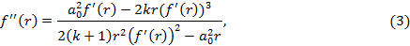
где – инвариант преобразования , .
Для интегрирования уравнения (3) также применяется групповой подход. В некоторых случаях редуцированное уравнение наследует симметрии исходной задачи. Это позволяет понизить его порядок или проинтегрировать уравнение в квадратурах. Более точно, справедливы следующие две теоремы:
Теорема 1. [3] Пусть – алгебра Ли симметрий уравнения и пусть – ее подалгебра. Пусть . Тогда , где – нормализатор подалгебры в алгебре Ли :
.
Теорема 2. Пусть – тасующая симметрия уравнения . Тогда первый интеграл уравнения имеет вид:
(4)
где – ограничение формы Картана на уравнение .
Для уравнения (3) факторалгебра . Таким образом, по теореме 1 поле является симметрией (3). Вычисление первого интеграла в соответствии с теоремой 2 приводит к результату:
(5)
где – произвольная константа.
Соотношение (5) неявно задает . Таким образом, мы получили функциональное уравнение на производную потенциала скоростей, и общее решение для компонент поля скоростей имеет вид:
(6)
Ниже приведены соответствующие иллюстрации полученного решения для .
.
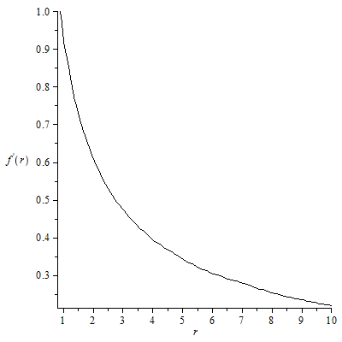
Рис. 1. График зависимости

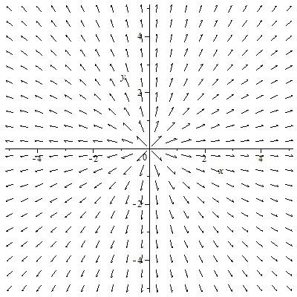
Рис. 2. Поле скоростей

Литература
- Лойцянский Л.Г. Механика жидкости и газа// М.: Дрофа. 2003. 840 с.
- Овсянников Л.В. Групповой анализ дифференциальных уравнений // М.: Наука. 1978. 339 с.
- Kushner A.G., Lychagin V.V., Rubtsov V.N. Contact geometry and nonlinear differential equations // Cambridge: Cambridge university press. 2007. 496 pp.

